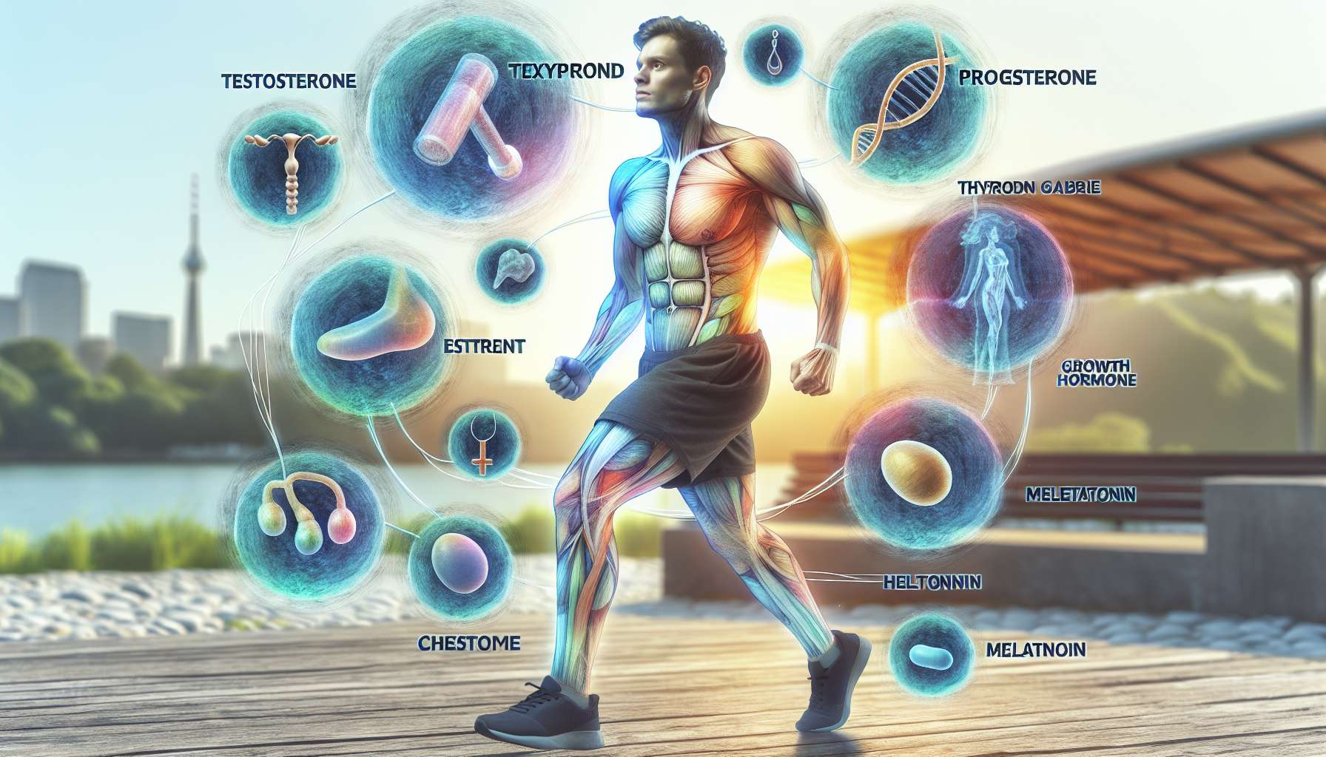

L'attività fisica ha effetti significativi su molte ormoni chiave coinvolti nella regolazione della nostra salute e del nostro benessere. Comprendere questi effetti permette di ottimizzare i benefici dell'esercizio sull'equilibrio ormonale.  
  
Innanzitutto, l'esercizio stimola la produzione di testosterone, l'ormone sessuale maschile che svolge un ruolo cruciale nello sviluppo muscolare, forza e vitalità. Negli uomini, gli studi hanno dimostrato che l'allenamento resistente (sollevamento pesi) può aumentare i livelli di testosterone dal 20 al 40% entro 30 minuti dall'esercizio. Anche nelle donne, l'esercizio intenso può leggermente aumentare i livelli di testosterone, contribuendo a migliorare la composizione corporea e le prestazioni atletiche.  
  
L'attività fisica ha anche un impatto positivo sugli ormoni tiroidei, in particolare la T3 (triiodotironina) e la T4 (tiroxina), che regolano il metabolismo, il dispendio energetico e la temperatura corporea. Gli studi hanno dimostrato che l'esercizio di resistenza aumenta la sensibilità dei tessuti alla T3, favorisce un metabolismo efficiente e un migliore utilizzo dei grassi come fonte di energia. Inoltre, l'esercizio stimola la conversione della T4 in T3, la forma attiva dell'ormone tiroideo, contribuendo ad ottimizzare la funzione tiroidea.  
  
L'esercizio gioca anche un ruolo chiave nella regolazione degli ormoni femminili, in particolare l'estrogeno e la progesterone. Nelle donne in premenopausa, l'attività fisica regolare può aiutare a ridurre i sintomi della sindrome pre-menstruale (SPM) diminuendo i livelli di estrogeni e aumentando i livelli di progesterone durante la fase luteale del ciclo. Questo contribuisce a placare i disturbi dell'umore, gonfiori e dolori al seno spesso associati alla SPM. Nelle donne in menopausa, l'esercizio può aiutare a ridurre i sintomi vasomotori (vampate di calore, sudorazioni notturne) e prevenire la perdita ossea legata alla caduta degli estrogeni.  
  
L'attività fisica stimola anche la secrezione dell'ormone della crescita (GH), un ormone peptidico secreto dall'ipofisi che favorisce la crescita, la rigenerazione tissutale e il metabolismo dei grassi. Gli studi hanno dimostrato che l'esercizio intenso, in particolare le sessioni brevi e intense di tipo HIIT (High Intensity Interval Training), provoca un aumento significativo dei livelli di GH nelle ore successive all'effort. Questa secrezione aumentata di GH contribuisce a migliorare la composizione corporea, a rinforzare le ossa e i muscoli, e a rallentare i processi di invecchiamento.  
  
Infine, l'esercizio ha un impatto positivo sugli ormoni del sonno, in particolare la melatonina e il cortisolo. La melatonina è l'ormone che regola i cicli di veglia-sonno e favorisce l'addormentamento. Gli studi hanno dimostrato che l'esercizio regolare, in particolare nel tardo pomeriggio o all'inizio della serata, migliora la qualità e la durata del sonno stimolando la secrezione di melatonina alla sera. Al contrario, l'esercizio praticato troppo tardi di sera può ritardare la secrezione di melatonina e perturbare l'addormentamento. Per quanto riguarda il cortisolo, l'ormone dello stress, l'esercizio permette di regolare la sua secrezione riducendo i picchi di cortisolo al mattino e favorendo una diminuzione progressiva dei suoi livelli nel corso della giornata, contribuendo a migliorare la qualità del sonno e a ridurre lo stress cronico.  
  
In sintesi, l'attività fisica ha molteplici effetti benefici sulle principali ormoni coinvolti nella salute e nel benessere. Stimolando la produzione di testosterone, l'ormone della crescita e le endorfine, regolando gli ormoni tiroidei, femminili e del sonno, l'esercizio contribuisce ad ottimizzare l'equilibrio ormonale e a prevenire molti disturbi cronici. È quindi essenziale integrare l'attività fisica in un approccio globale alla salute ormonale, in aggiunta a una dieta equilibrata, alla gestione dello stress e alla qualità del sonno.  
  
Punti da ricordare:  
  
1. L'esercizio fisico stimola la produzione di testosterone, favorendo lo sviluppo muscolare, la forza e la vitalità negli uomini e nelle donne.   
  
2. L'attività fisica ha un impatto positivo sugli ormoni tiroidei (T3 e T4), migliorando il metabolismo e l'uso dei grassi come fonte di energia.   
  
3. Nelle donne, l'esercizio fisico regolare può aiutare a ridurre i sintomi della sindrome premestruale e della menopausa regolando i livelli di estrogeno e progesterone.   
  
4. L'esercizio fisico intenso stimola la secrezione dell'ormone della crescita (GH), contribuendo a migliorare la composizione corporea, a rafforzare le ossa e i muscoli e a rallentare l'invecchiamento.   
  
5. L'attività fisica ha un impatto positivo sugli ormoni del sonno (melatonina e cortisolo), migliorando la qualità e la durata del sonno e riducendo lo stress cronico.  
  
6. Per ottimizzare l'equilibrio ormonale, è essenziale integrare l'attività fisica in un approccio globale alla salute, in aggiunta a una dieta equilibrata, alla gestione dello stress e a un sonno di qualità.